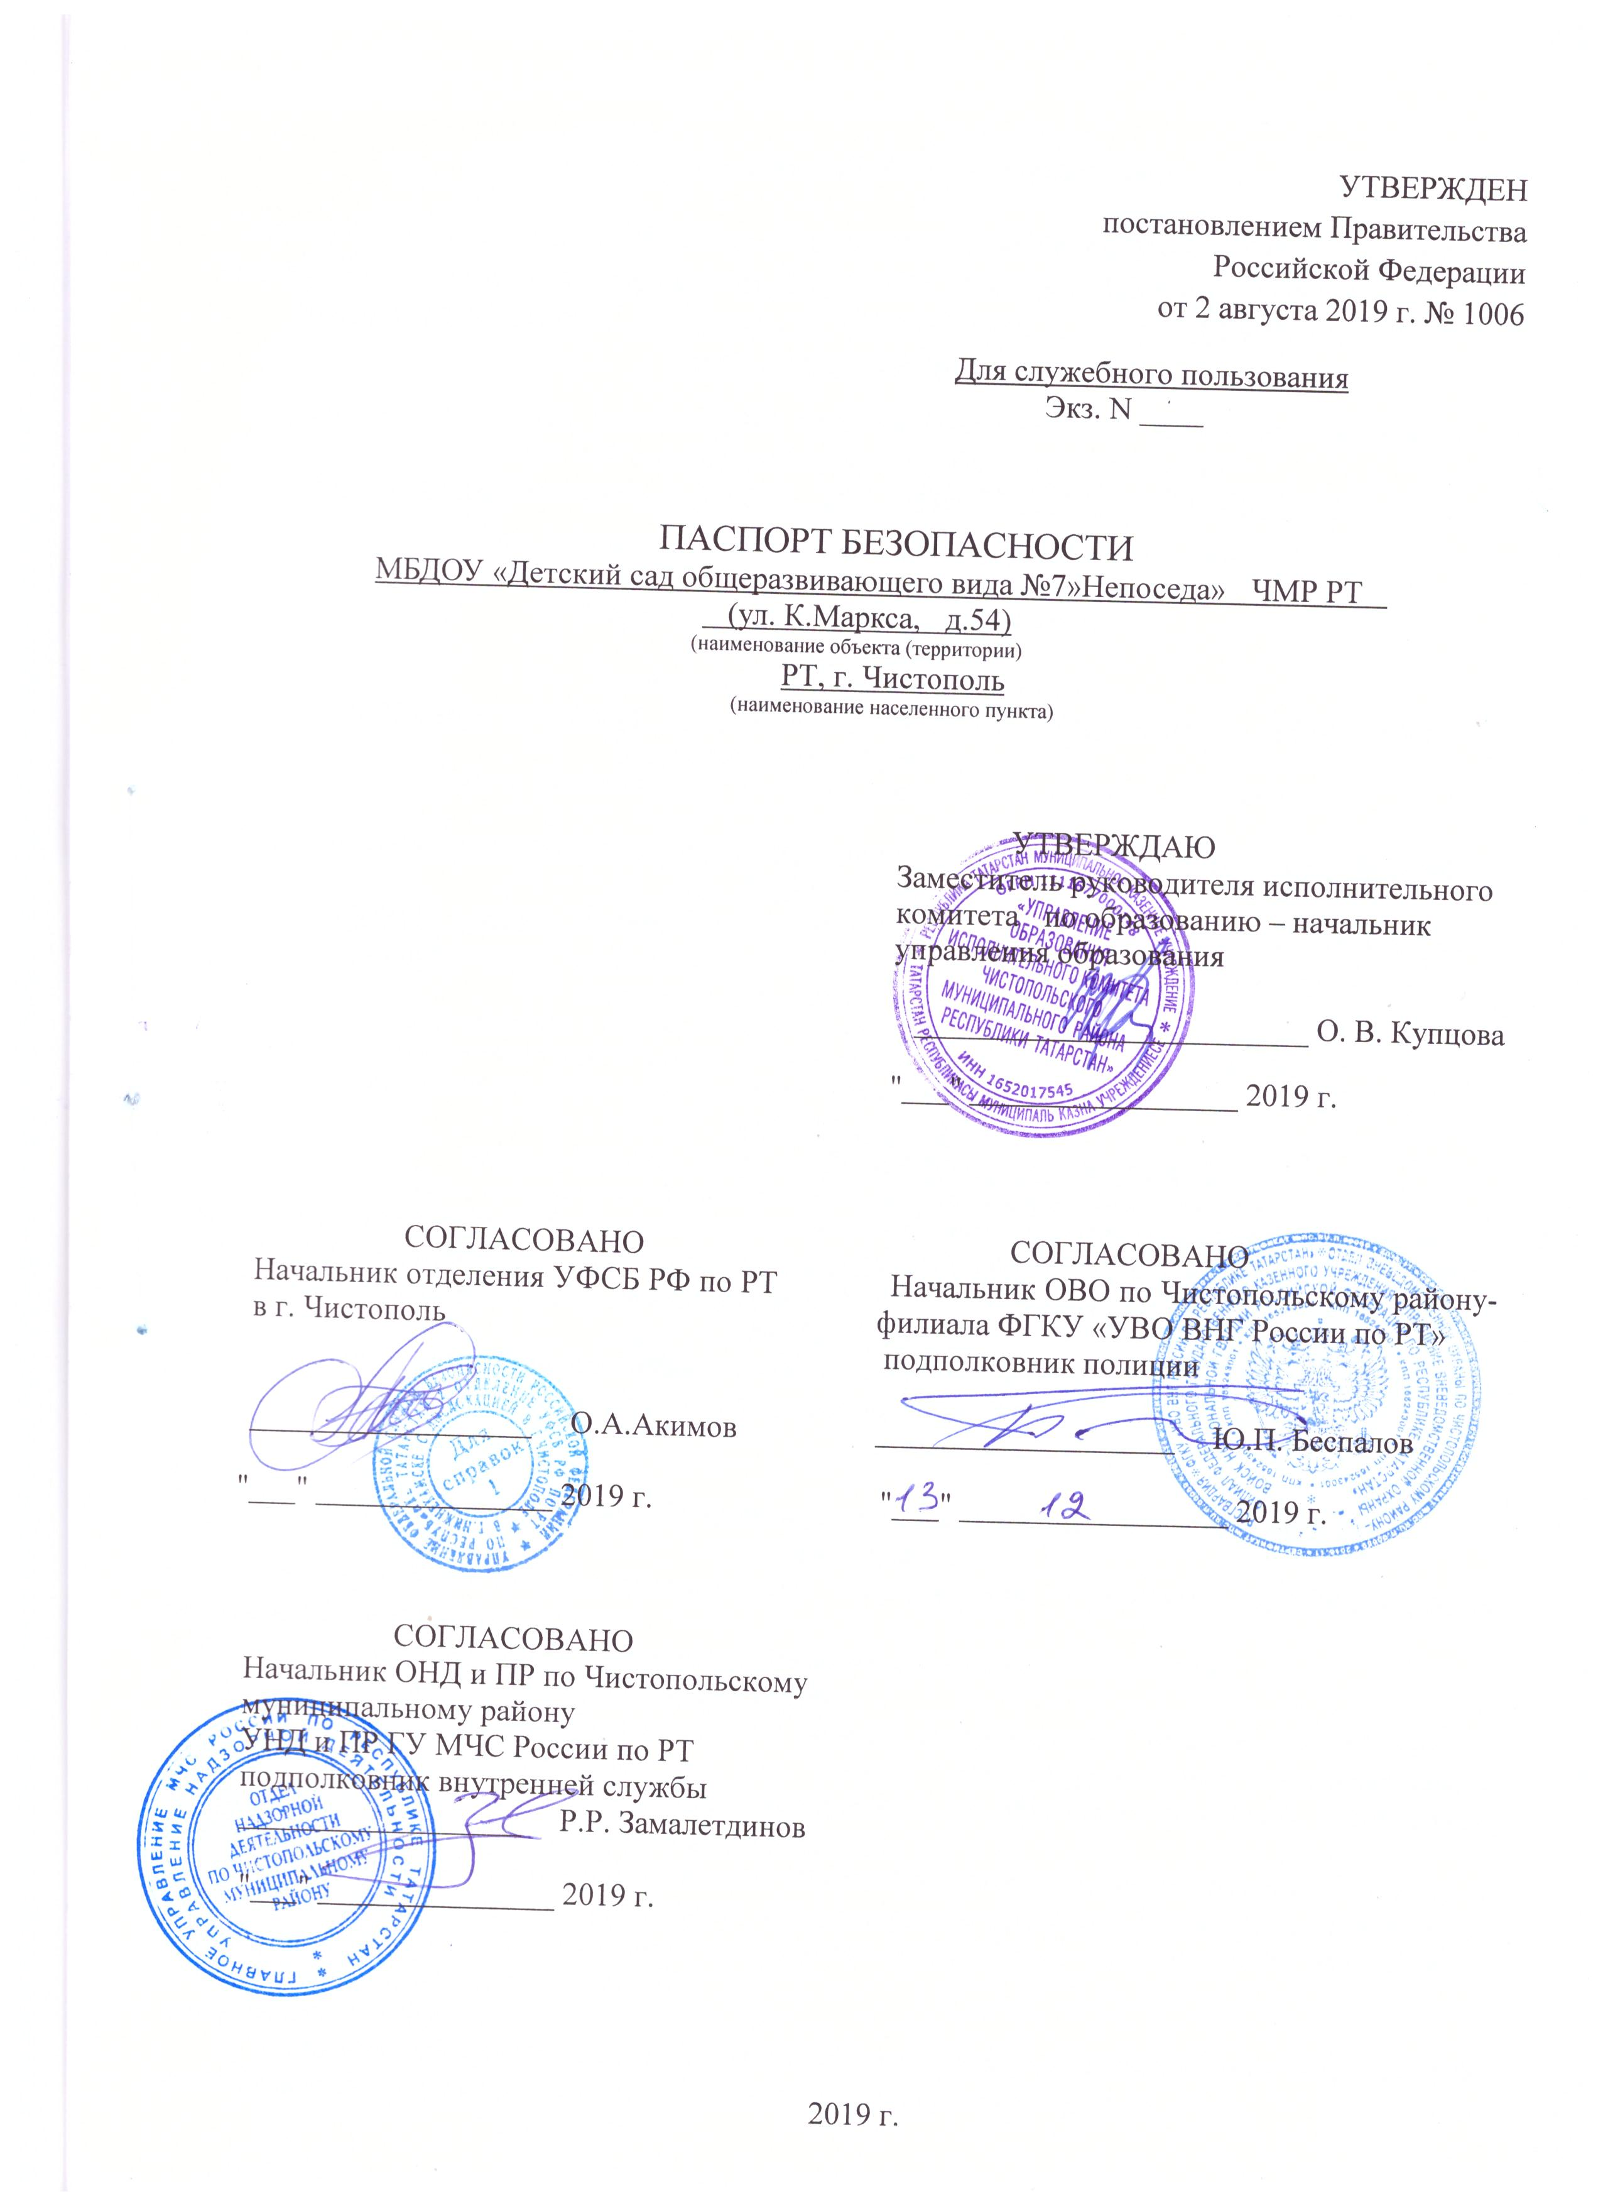
УТВЕРЖДЕН
постановлением Правительства
Российской Федерации
от 2 августа 2019 г. № 1006
Для служебного пользования

Экз. N ____

ПАСПОРТ БЕЗОПАСНОСТИ
МБДОУ «Детский сад общеразвивающего вида №7»Непоседа» ЧМР РТ
(ул. К.Маркса, д.54)
(наименование объекта (территории)
РТ, г. Чистополь
(наименование населенного пункта)

УТВЕРЖДАЮ
Заместитель руководителя исполнительного
комитета по образованию – начальник
управления образования

_________________________ О. В. Купцова

"___" _________________ 2019 г.

СОГЛАСОВАНО СОГЛАСОВАНО
Начальник отделения УФСБ РФ по РТ Начальник ОВО по Чистопольскому району- в г. Чистополь филиала ФГКУ «УВО ВНГ России по РТ»
подполковник полиции

__________________ О.А.Акимов ___________________ Ю.П. Беспалов

"___" _______________ 2019 г. "___" _________________ 2019 г.

СОГЛАСОВАНО
Начальник ОНД и ПР по Чистопольскому
муниципальному району
УНД и ПР ГУ МЧС России по РТ
подполковник внутренней службы
__________________ Р.Р. Замалетдинов

"___" _______________ 2019 г.

2019 г.

I. Общие сведения об объекте (территории)

Муниципальное казенное учреждение «Управление образования Исполнительного комитета Чистопольского муниципального района Республики Татарстан» 422980, Республика Татарстан, Чистопольский район, г. Чистополь, ул. Карла Маркса, д. 21, тел.: 8(84342)- 5-10-41, Upravl.Obrazovaniya@tatar.ru
(наименование, адрес, телефон, факс, адрес электронной почты органа (организации), являющегося правообладателем объекта (территории)
422980, город Чистополь, К.Маркса д.54 , 8(84342) 5-20-05 Ds7.Ch@tatar.ru
(адрес объекта (территории), телефон, факс, адрес электронной почты)
Образовательная деятельность
(основной вид деятельности органа (организации)
3 категория
(категория опасности объекта (территории)
Общая площадь составляет 756,2 кв.м. общая площадь территории - 4960 кв.м.; протяженность периметра – 175м.
(общая площадь объекта, кв. метров, протяженность периметра, метров)

Свидетельство о государственной регистрации права на пользование земельным участком:
16 - АН № 830909 от 26.01.2015г;
свидетельства о праве пользования объектами недвижимости: Д/С 16- АН 830907 от 26.01.2015, прачечная 16-АН 830906 от 26.01.2015, гараж 16-АН 830904 от 26.01.2015г, гараж16-АН 830905 от 26.01.2015г.
(свидетельство о государственной регистрации права на пользование земельным
участком и свидетельство о праве пользования объектом недвижимости, дата их выдачи)
Заведующий детским садом Урманчеева Резеда Ильтизяровна,
8(84342)-5-20-05;
моб.: 8-952-040-18-92; 8-952-048-14-23; Ds7Ch@tatar.ru
(ф.и.о. должностного лица, осуществляющего непосредственное руководство
деятельностью работников на объекте (территории), служебный и мобильный телефоны, адрес электронной почты)
Заместитель руководителя исполнительного комитета по образованию – начальник управления образования Купцова Ольга Вадимовна, моб.:8-9274-357-669, Upravl.Obrazovaniya@tatar.ru. 8(84342)- 5-10-41
(ф.и.о. руководителя органа (организации), являющегося правообладателем объекта (территории), служебный и мобильный телефоны, адрес электронной почты)

II. Сведения о работниках, обучающихся и иных лицах, находящихся на объекте (территории)
1. Режим работы объекта (территории): Понедельник – пятница: с 6-00 до 18-00, воскресенье – выходные дни
(в том числе продолжительность, начало и окончание рабочего дня)
2. Общее количество работников: 24 человека.
3. Среднее количество находящихся на объекте (территории) в течение дня работников, обучающихся и иных лиц, в том числе арендаторов, лиц, осуществляющих безвозмездное пользование имуществом, находящимся на объекте (территории), сотрудников охранных организаций (единовременно): 114 человек.
4. Среднее количество находящихся на объекте (территории) в нерабочее время, ночью, в выходные и праздничные дни работников, обучающихся и иных лиц, в том числе арендаторов, лиц, осуществляющих безвозмездное пользование имуществом, находящимся на объекте (территории), сотрудников охранных
организаций: 1 человек.
5. Сведения об арендаторах, иных лицах (организациях), осуществляющих безвозмездное пользование имуществом, находящимся на объекте (территории) нет
(полное и сокращенное наименование организации, основной вид деятельности, общее количество работников, расположение рабочих мест на объекте (территории), занимаемая площадь (кв. метров), режим работы, ф.и.о., номера телефонов (служебного, мобильного) руководителя организации, срок действия аренды и (или) иные условия нахождения (размещения) на объекте (территории)

III. Сведения о критических элементах объекта (территории)

1. Перечень критических элементов объекта (территории) (при наличии)

N п/п | Наименование критического элемента | Количество работников, обучающихся и иных лиц, находящихся на критическом элементе, человек | Общая площадь, кв. метров | Характер террористической угрозы | Возможные последствия
1 | Музыкальный зал | До 80 чел. | 62,5 | Использование взрывных устройств, захват заложников, размещение сильно действующих химических и радиационных средств заражения | Разрушения элементов здания, гибель заложников, отравление людей
2 | Кухня  (2 электроплиты) | 3 чел. | 54,0 | Использование взрывных устройств, захват заложников, размещение сильно действующих химических и радиационных средств заражения | Разрушения элементов здания, гибель заложников, отравление людей
3 | Эл. снабжение  (эл. щитовая) | 1 человек | 6,0 | Использование взрывных устройств, захват заложников, размещение сильно действующих химических и радиационных средств заражения | Разрушения элементов здания, гибель заложников, отравление людей

2. Возможные места и способы проникновения террористов на объект (территорию): проникновение возможно через центральный вход, эвакуационные выходы 1 этажа, окна первого этажа.
3. Наиболее вероятные средства поражения, которые могут применить террористы при совершении террористического акта: взрывные устройства; химические, биологические и радиационные средства заражения.

IV. Прогноз последствий в результате совершения на объекте (территории) террористического акта.

1. Предполагаемые модели действий нарушителей: применение взрывных устройств, взрыв части помещений или всего комплекса зданий; использование химических, биологических и радиационных средств заражения (загрязнения), захват заложников .
(краткое описание основных угроз совершения террористического акта на объекте (территории), возможность размещения на объекте (территории) взрывных устройств, захват заложников из числа работников, обучающихся и
иных лиц, находящихся на объекте (территории), наличие рисков химического, биологического и радиационного заражения (загрязнения).
2. Вероятные последствия совершения террористического акта на объекте (территории): разрушение здания или его части; отравление или гибель людей; заложники .
(площадь возможной зоны разрушения (заражения) в случае совершения террористического акта, кв. метров, иные ситуации в результате совершения террористического акта)
V. Оценка социально-экономических последствий совершения
террористического акта на объекте (территории)

№ п/п | Возможные людские потери (человек) | Возможные нарушения инфраструктуры | Возможный экономический ущерб (рублей)
 | 114 человек | Полная остановка работы образовательного учреждения | 30,2 млн. рублей

VI. Силы и средства, привлекаемые для обеспечения
антитеррористической защищенности объекта (территории)

1. Силы, привлекаемые для обеспечения антитеррористической защищенности объекта (территории):
- ОМВД России по Чистопольскому району: г. Чистополь, ул. К. Маркса д. 48А, дежурная часть 8-84342-5-20-97, 8-84342-5-43-32, 02.
- ОВО по Чистопольскому району филиала ФГКУ УВО ВНГ России по РТ: г. Чистополь, ул. К. Маркса, дом 27а, дежурная часть 8-84342-5-17-58, 8-84342-5-22-40.

2. Средства, привлекаемые для обеспечения антитеррористической защищенности объекта (территории):
- ОМВД России по Чистопольскому району 1 ГНР в составе 4 сотрудников;
- ОВО по Чистопольскому району- филиала ФГКУ УВО ВНГ России по РТ 1 ГЗ в составе 3 сотрудников.

VII. Меры по инженерно-технической, физической защите
и пожарной безопасности объекта

1. Меры по инженерно-технической защите объекта (территории):
а) объектовые системы оповещения: не имеется;
(наличие, марка, характеристика)
б) наличие резервных источников электроснабжения, систем связи: не имеется ;
(количество, характеристики)
в) наличие технических систем обнаружения несанкционированного проникновения на объект (территорию): нет ;
( марка, количество)
г) наличие стационарных и ручных металлоискателей: имеется ручной металлодетектор Обертон, № 10277.
( марка, количество)
д) наличие систем наружного освещения объекта (территории): фонарные столбы в кол-ве 8 штук; центральный выход-1 светильник , 3 запасных выхода -3 светильника; наружный фасад освещается с помощью городской линии уличного освещения – 2 светильника ;
( марка, количество)
е) наличие системы видеонаблюдения: установлена система видеонаблюдения: 3 наружных и 2 внутренние видеокамеры. Архив видеозаписи составляет 30 суток.
(марка, количество)
2. Меры по физической защите объекта (территории):
а) количество контрольно-пропускных пунктов (для прохода людей и проезда транспортных средств): нет;
б) количество эвакуационных выходов (для выхода людей и выезда транспортных средств) 4 эвакуационных выхода для людей, 2 проезда для транспортных средств;
в) наличие на объекте (территории) электронной системы пропуска;
не имеется ;
(тип установленного оборудования)
г) физическая охрана объекта: физическая охрана осуществляется сторожем, находящимся в штатной численности объекта. Численность 2 единицы. Режим работы с 18-00 до 6-00, один пост охраны
(организация осуществляющая охранные мероприятия, количество постов, человек)
3. Наличие систем противопожарной защиты и первичных средств пожаротушения объекта (территории):
а) наличие автоматической пожарной сигнализации: установлена АПС с выводом через систему «Стрелец Мониторинг» сигнализации на центральный пункт ЕДДС МЧС г. Чистополь.
(характеристика)
б) наличие системы внутреннего противопожарного водопровода не имеется ;
(характеристика)
в) наличие автоматической системы пожаротушения: не имеется;
(тип, марка)
г) наличие системы оповещения и управления эвакуацией при пожаре: имеется звуковая система оповещения о пожарной опасности: прибор управления речевыми оповещателями «Соната-К», прибор приёмно-контрольный охранно-пожарный «Сигнал-20М», 5 динамиков; ;
(тип, марка)
д) наличие первичных средств пожаротушения (огнетушителей): имеются ОП-4 в количестве 5 штук.
(характеристика)

VIII. Выводы и рекомендации
К антитеррористической и противодиверсионной устойчивости объект – ограничено готов.
Рекомендации в обеспечении антитеррористической защищенности объекта:
1. Оборудовать объект системой оповещения и управления эвакуацией либо автономной системой экстренного оповещения работников, обучающихся и иных лиц, находящихся на объекте, о потенциальной угрозе возникновения или о возникновении чрезвычайной ситуации. Система оповещения должна быть автономной и оборудована источником бесперебойного электропитания. (Раздел III, п.24, п/п д, п.31 ППРФ № 1006 от 02.08.2019г.)
2. Дооборудовать систему видеонаблюдения видеокамерами для обеспечения непрерывного видеонаблюдения уязвимых мест и критических элементов объекта, архивирование и хранение данных обеспечить в течение одного месяца. (Установить 3 внутренние и 5 наружных видеокамер) (Раздел III, п.25, п/п а, п.30 ППРФ № 1006 от 02.08.2019г.)
3. Оборудовать объект охранной сигнализацией (Раздел III, п.25, п/п а, ППРФ № 1006 от 02.08.2019г.).
4. Обеспечить охрану объекта (территории) сотрудниками частных охранных организаций, подразделениями вневедомственной охраны войск национальной гвардии Российской Федерации, военизированными и сторожевыми подразделениями организации, подведомственной Федеральной службе войск национальной гвардии Российской Федерации, или подразделениями ведомственной охраны федеральных органов исполнительной власти, имеющих право на создание ведомственной охраны. (Раздел III, п.25, п/п б, ППРФ № 1006 от 02.08.2019г.).
5. Оборудовать на 1-м этаже помещение для охраны с установкой в нём систем видеонаблюдения, охранной сигнализации и средств передачи тревожных сообщений в подразделения вневедомственной охраны войск национальной гвардии Российской Федерации. (Раздел III, п.25, п/п в, ППРФ № 1006 от 02.08.2019г.).
6.Оборудовать основные входы в здания контрольно-пропускными пунктами (постами охраны). (Раздел III, п.25, п/п г, ППРФ № 1006 от 02.08.2019г.).
Срок исполнения мероприятий – 9 месяцев.

IX. Дополнительные сведения с учетом особенностей
объекта (территории) при наличии

_________________________Не имеется_________________________________________
(наличие локальных зон безопасности)
__________________________________________________________________________.
(другие сведения)

Приложения: 1. Поэтажный план (схема) объекта (территории) с
обозначением критических элементов объекта.
2. План (схема) охраны объекта (территории)
с указанием
контрольно-пропускных пунктов, постов охраны,
инженерно-технических средств охраны.
3. Акт обследования и категорирования объекта (территории).

Составлен "___" __________ 2019 г.

Руководитель объекта (территории) – заведующий МБДОУ «Детский сад №7» «Непоседа»

______________________________Р.И.Урманчеева
(подпись) (инициалы, фамилия)

Паспорт безопасности актуализирован "____" _______________ 20__ г.

Причина актуализации _____________________________________________________

Руководитель объекта (территории) - заведующий МБДОУ «Детский сад №7» «Непоседа»

______________________________Р.И.Урманчеева
(подпись) (инициалы, фамилия)

